新 书 推 荐

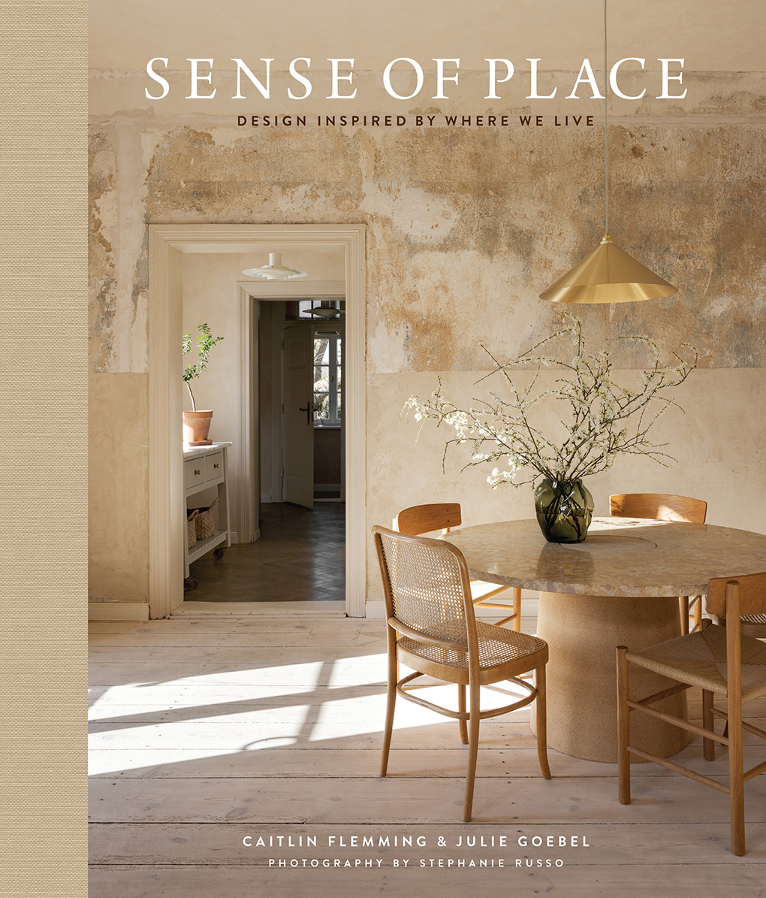
中文书名：《家的归属感：家居设计的周围环境灵感来源》
英文书名：Sense of Place: Design Inspired by Where We Live
作 者：Caitlin Flemming and Julie Goebel
出 版 社：Abrams
代理公司：ANA/Leah
页 数：288页
出版时间：2023年9月
代理地区：中国大陆、台湾
审读资料：电子稿
类 型：生活时尚

内容简介：

探索我们周围的世界如何激发有意义、个性化和美丽的室内设计，与 《在家旅行》（Travel Home）的作者凯特琳·弗莱明和朱莉·戈贝尔一起……

室内设计专家和《在家旅行》（2019）合著者凯特琳·弗莱明和朱莉·戈贝尔回归啦！在这本书中她们专注于如何让家更有“家的感觉”。对于任何对策划个性化、功能性和美观的室内设计感兴趣的读者来说，了解我们的周围环境如何影响我们的室内设计是非常重要的。当一个空间唤起强烈的归属感和舒适感时，它会给人一种踏实和信任的感觉，就像在你最珍惜的人身边那样——唤起情感的依恋。室内设计中的景观色彩、纹理或文化传统，必将反映一个地方的更广泛文化和社会背景。

两位母女家居设计师从“地方特色”汲取灵感，分解了顶级设计师和创意人员如何设计家居的细节。从英国乡村的田园风光到马略卡岛的街道，从新墨西哥州温暖的沙漠调色板到洛杉矶阳光明媚的街道，全书将室内家装、房屋外部景观和地方风景并置，揭示了20多个内部家装案例与其外部环境之间的自然和谐之美。通过实用设计装饰技巧和有启发性的文字介绍，无论是室内设计爱好者，还是旅行迷都将倍受启发，将房间室内设计和反映生活体验的环境结合起来。

销售亮点：

- 知名设计师参与推广：这本书以拥有知名设计师精心设计的房屋家装为特色，例如内特·伯库斯（Nate Berkus）和耶利米·布伦特（Jeremiah Brent），他们也将帮助宣传推广这本书。
- 前作销量佳：两位作者曾著《在家旅行》（2019），该书已售出超过57000册，受到很多家装爱好者的喜爱与追捧。
- 多样性与潮流美学：超越前作，两位设计师从更多样化的设计美学角度出发，拥抱了更广泛的设计风格。书中提到的房屋家装设计案例来自全球房屋，如美国、英国和欧洲。
- 谈到当代室内设计：谈及房间内饰设计的真实性，回到家我们到底是谁？试图打造独特的室内设计，而非那些普通常见的元素，这是室内设计领域最重要的主题，而本书为您提供了实用的家装建议。

作者简介：

凯特琳·弗莱明（Caitlin Flemming）和朱莉·戈贝尔（Julie Goebel）是《在家旅行》（Travel Home）的合著者。弗莱明是一位室内设计师、造型师，也是风格和室内设计博客“萨克拉门托街”（Sacramento Street）的创始人。她的设计作品可以在《旧金山纪事报》（San Francisco Chronicle）、《美好家园与花园》（Better Homes & Gardens）和《浪漫家园》（Romantic Homes）中找到。戈贝尔是旅行者保护基金会的创始人。这对母女现居旧金山。

内页样张：

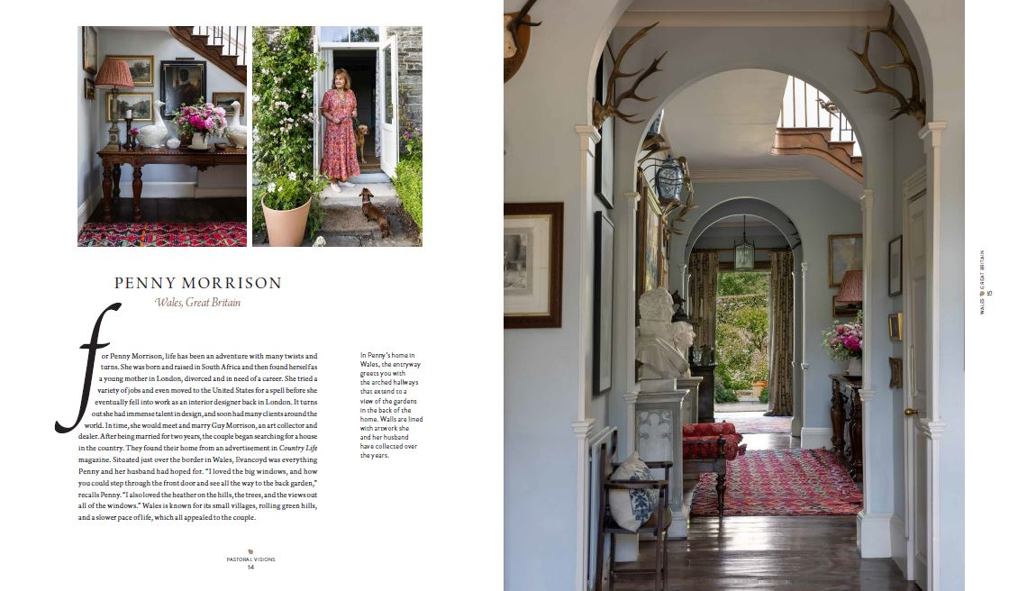

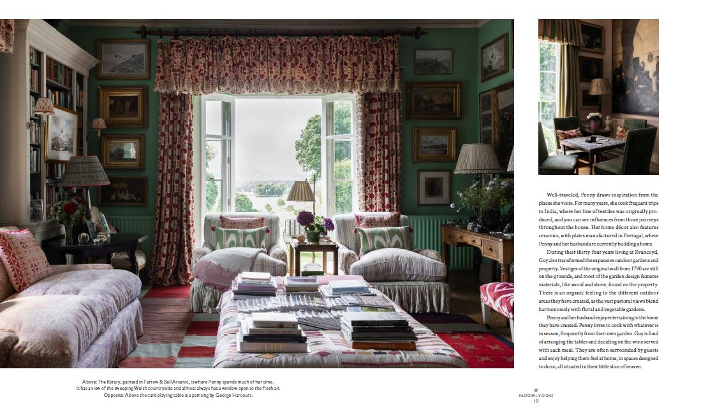

谢谢您的阅读！
请将回馈信息发至：郭丹娅 (Leah Guo)
安德鲁﹒纳伯格联合国际有限公司北京代表处
北京市海淀区中关村大街甲59号中国人民大学文化大厦1705室, 邮编：100872
电话：010-82449325
传真：010-82504200
Email: Leah@nurnberg.com.cn
网址：www.nurnberg.com.cn
微博：http://weibo.com/nurnberg
豆瓣小站：http://site.douban.com/110577/
微信订阅号：ANABJ2002


